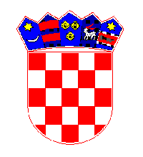
REPUBLIKA HRVATSKA
MEĐIMURSKA ŽUPANIJA
OPĆINA KOTORIBA
OPĆINSKO VIJEĆE
KLASA: 620-01/25-01/01
URBROJ: 2109-9-3-25-2
Kotoriba, 26. ožujka 2025.

Na temelju članka 29. Statuta Općine Kotoriba («Službeni glasnik Međimurske županije» br. 5/21 i 5/23), Općinsko vijeće Općine Kotoriba na 25. sjednici održanoj 26. ožujka 2025. godine donijelo je slijedeći

Z A K LJ U Č A K
o prihvaćanju Izvješća o izvršenju programa javnih potreba u sportu u 2024. godini

I.
Prihvaća se Izvješće Općinskog načelnika Općine Kotoriba o izvršenju Programa javnih potreba u sportu u 2024.godini.

II.
Sastavni dio ovog Zaključka čini Izvješće Općinskog načelnika iz točke I. ovog Zaključka.

III.
Ovaj Zaključak zajedno s Izvješćem iz točke I. ove Odluke objavit će se u „Službenom glasniku Međimurske županije“.

OPĆINSKO VIJEĆE OPĆINE KOTORIBA

PREDSJEDNIK
Općinskog vijeća

Hinko Virgej

